Aula 5

CREATE DATABASE SENAC

DEFAULT CHARACTER SET utf8mb4

DEFAULT COLLATE utf8mb4_general_ci;

USE SENAC;

CREATE TABLE alunos(

matricula int NOT NULL UNIQUE AUTO_INCREMENT,

nome varchar(30) NOT NULL,

nascimento date,

sexo enum('M', 'F'),

peso decimal(5,2),

altura decimal(3,2),

cidade varchar(20) DEFAULT 'Porto Alegre',

PRIMARY KEY (matricula)

)DEFAULT CHARSET = UTF8mb4;

DESC alunos;

INSERT INTO alunos VALUES (DEFAULT, 'Tauan', '1995-08-06', 'M', '80', '1.70', DEFAULT);

SELECT * FROM alunos;

CREATE TABLE IF NOT EXISTS cursos (

idcurso int NOT NULL UNIQUE AUTO_INCREMENT,

nome varchar(30) NOT NULL UNIQUE,

descricao text,

carga int UNSIGNED,

totaulas int,

PRIMARY KEY (idcurso)

) DEFAULT CHARSET = utf8mb4;

DESC cursos;

INSERT INTO cursos VALUES (DEFAULT, 'Banco de Dados', 'Curso sobre BD e MySQL', '36', '10');

SELECT * FROM cursos;

1. GERENCIANDO COPIAS DE SEGURANÇA:

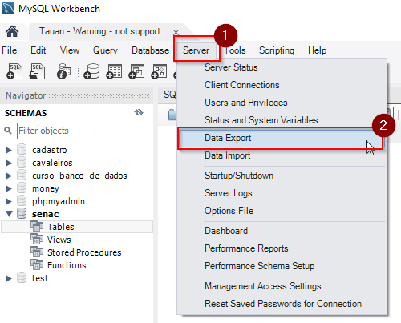

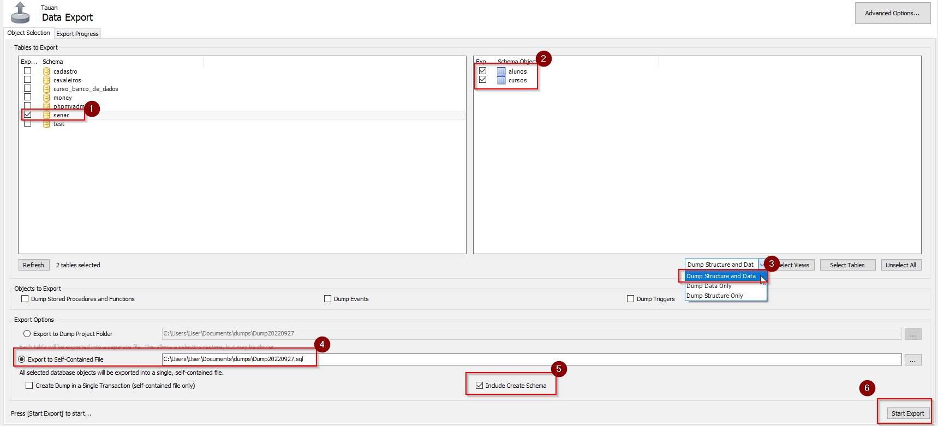

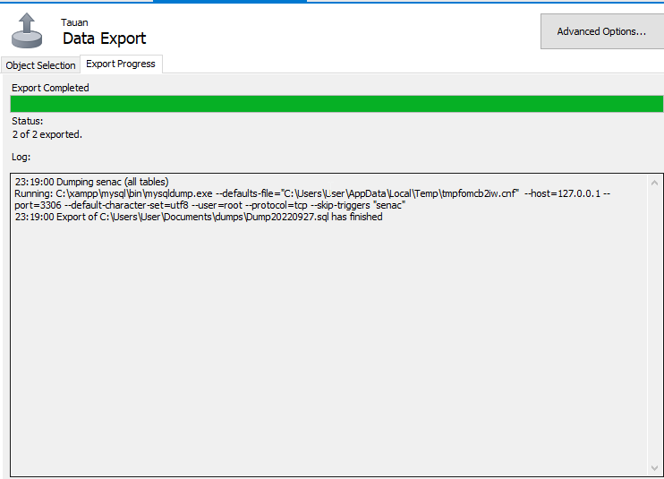

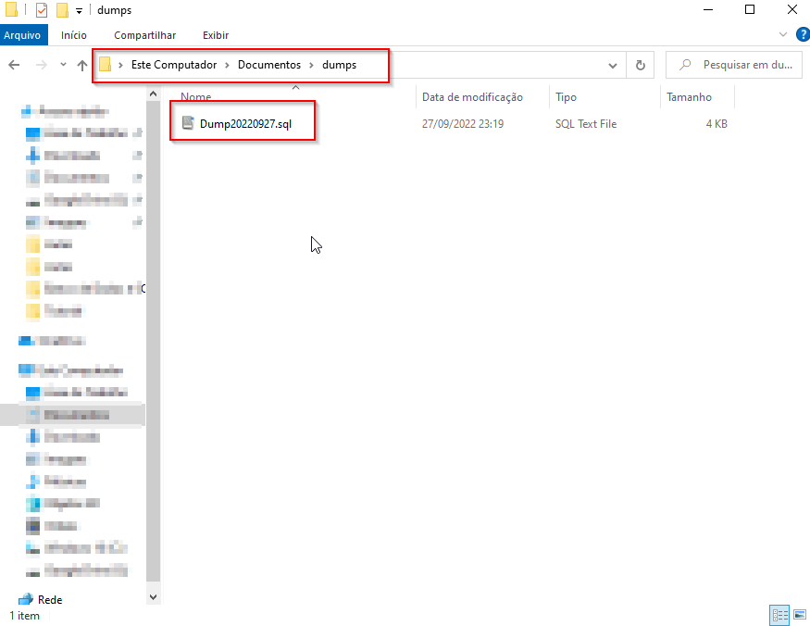

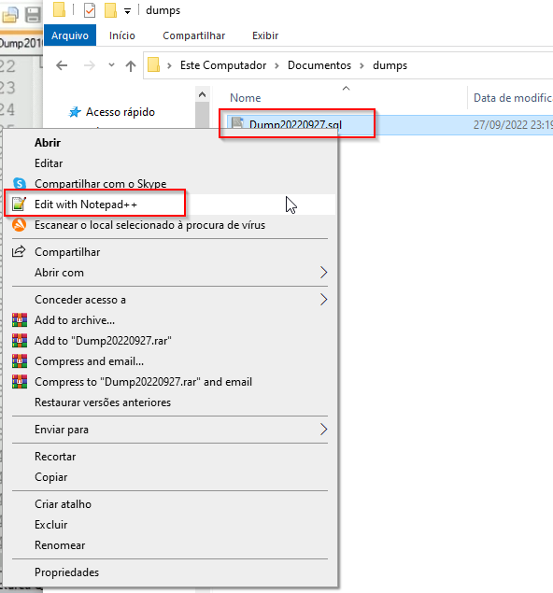

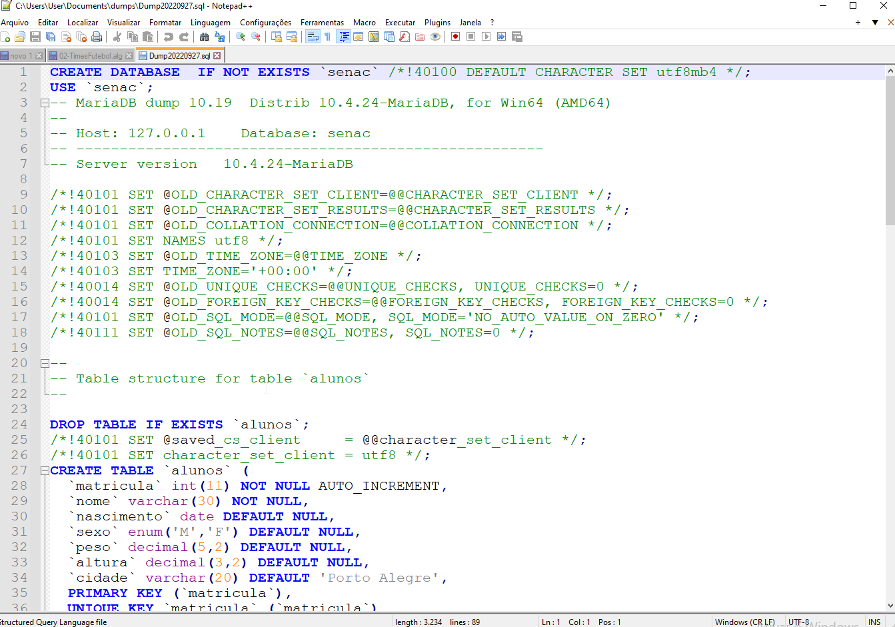

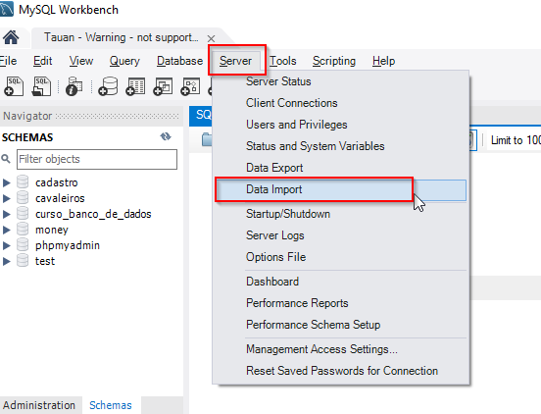

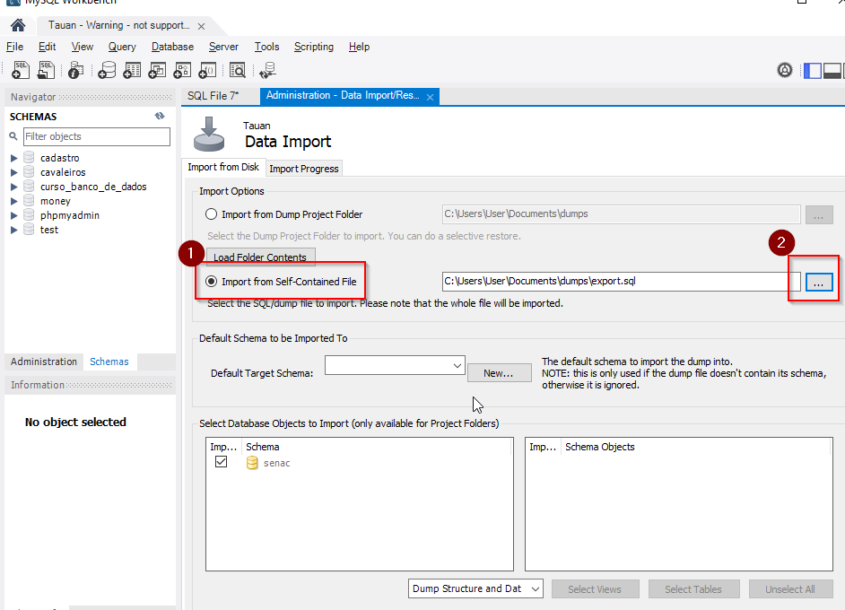

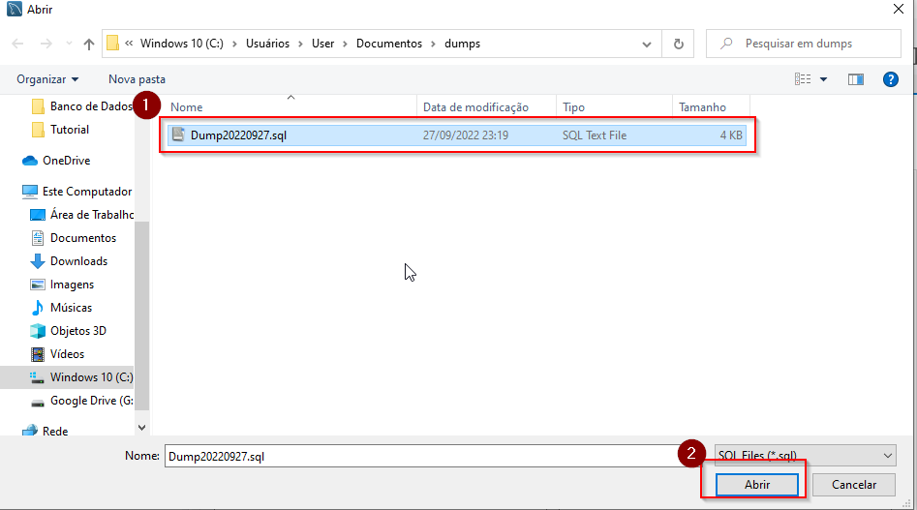

* Em seguida, START IMPORT

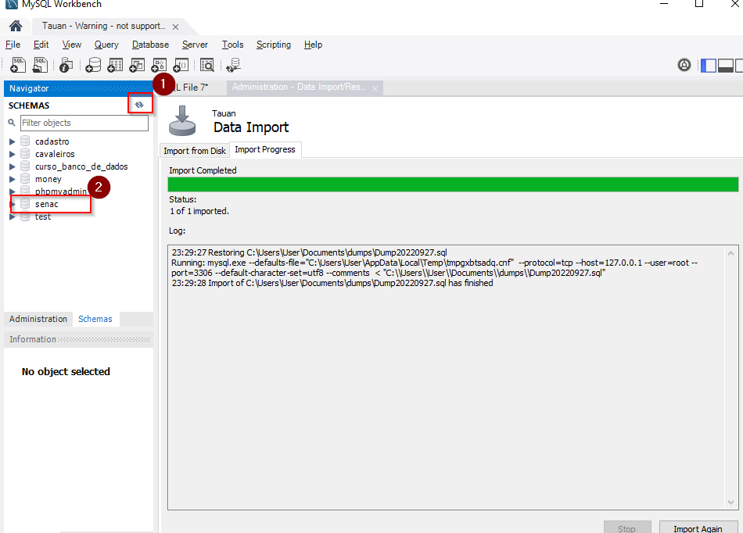

USE senac;

DESC alunos;

DESC cursos;

SELECT * FROM alunos;

SELECT * FROM cursos;